# 四輪麥輪車接線標準

電機佈局：左下角A 左上角B 右上角C 右下角D

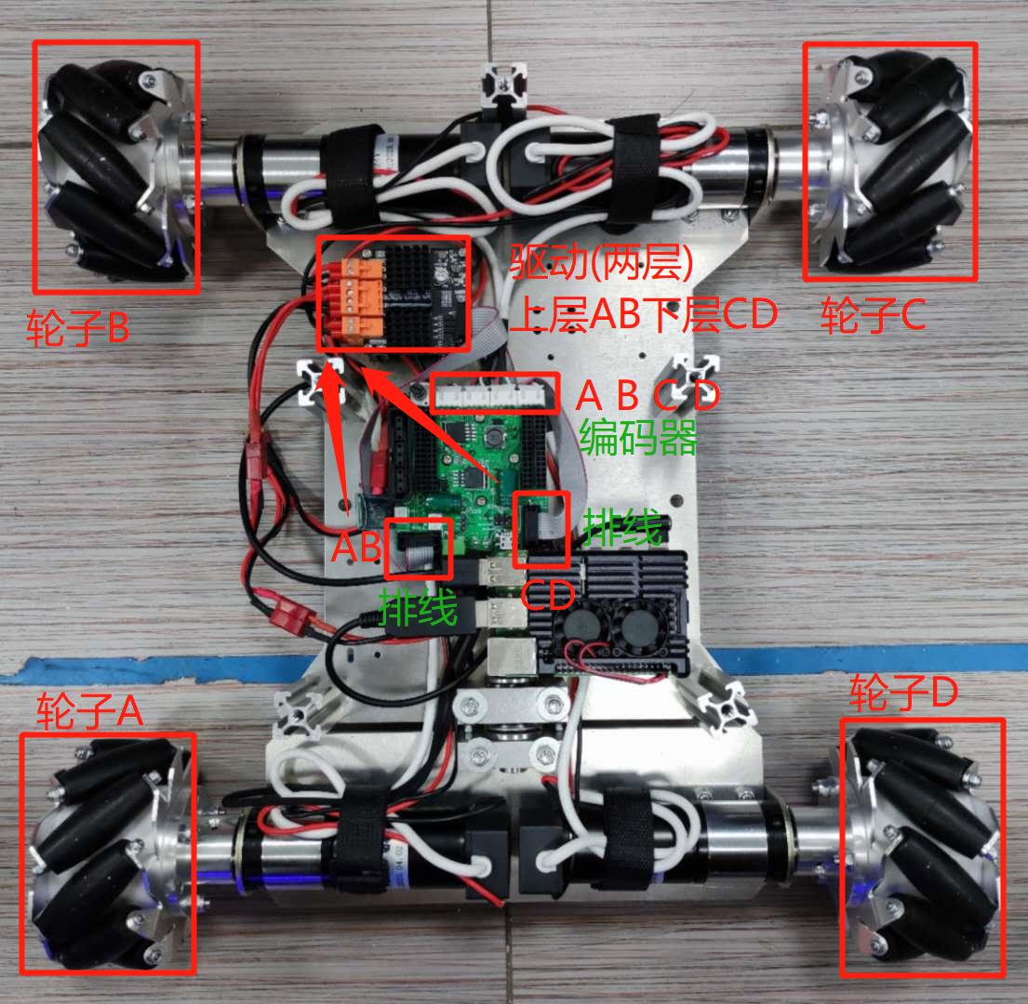

圖 1-1 麥輪車電機佈局與驅動位置

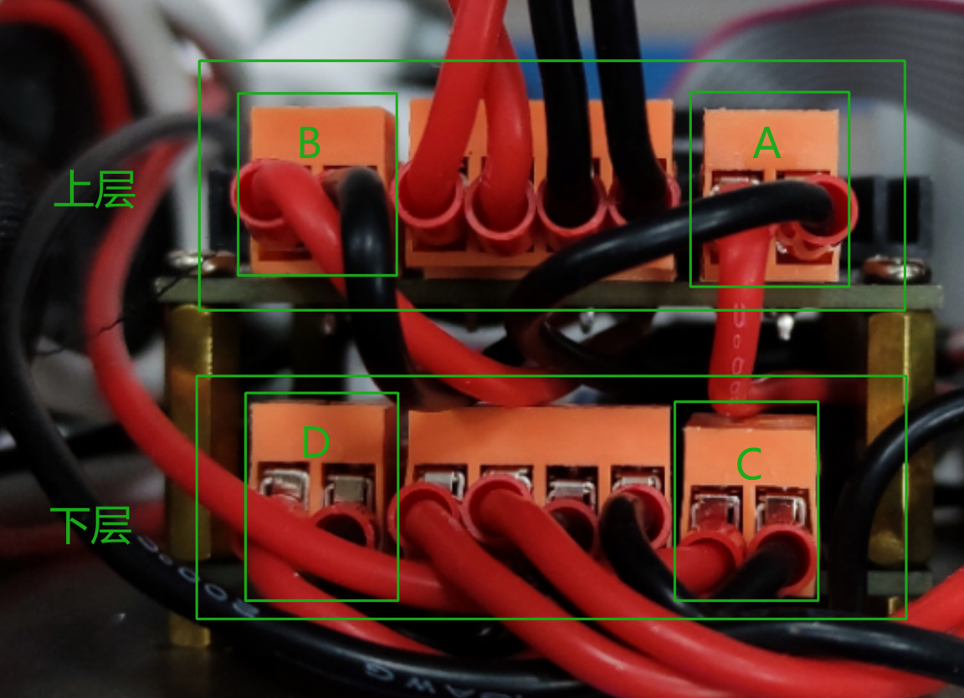

圖 1-2 12A驅動信號線對應電機號

AB電機排線介面接AB電機12A驅動板，AB電機12A驅動板的A信號線接A電機、B信號線接B電機。

CD電機排線介面接CD電機12A驅動板，CD電機12A驅動板的C信號線接C電機、D信號線接D電機。

編碼器從左到右A、B、C、D接上對應電機。

即編碼器、電機驅動按照圖示接上對應的電機即可。

麥輪系列小車的驅動板、轉接板等的位置佈局不太一樣，但是輪子分佈和接線是一樣的，所以接線方法是通用的。

# 12A驅動接線標準

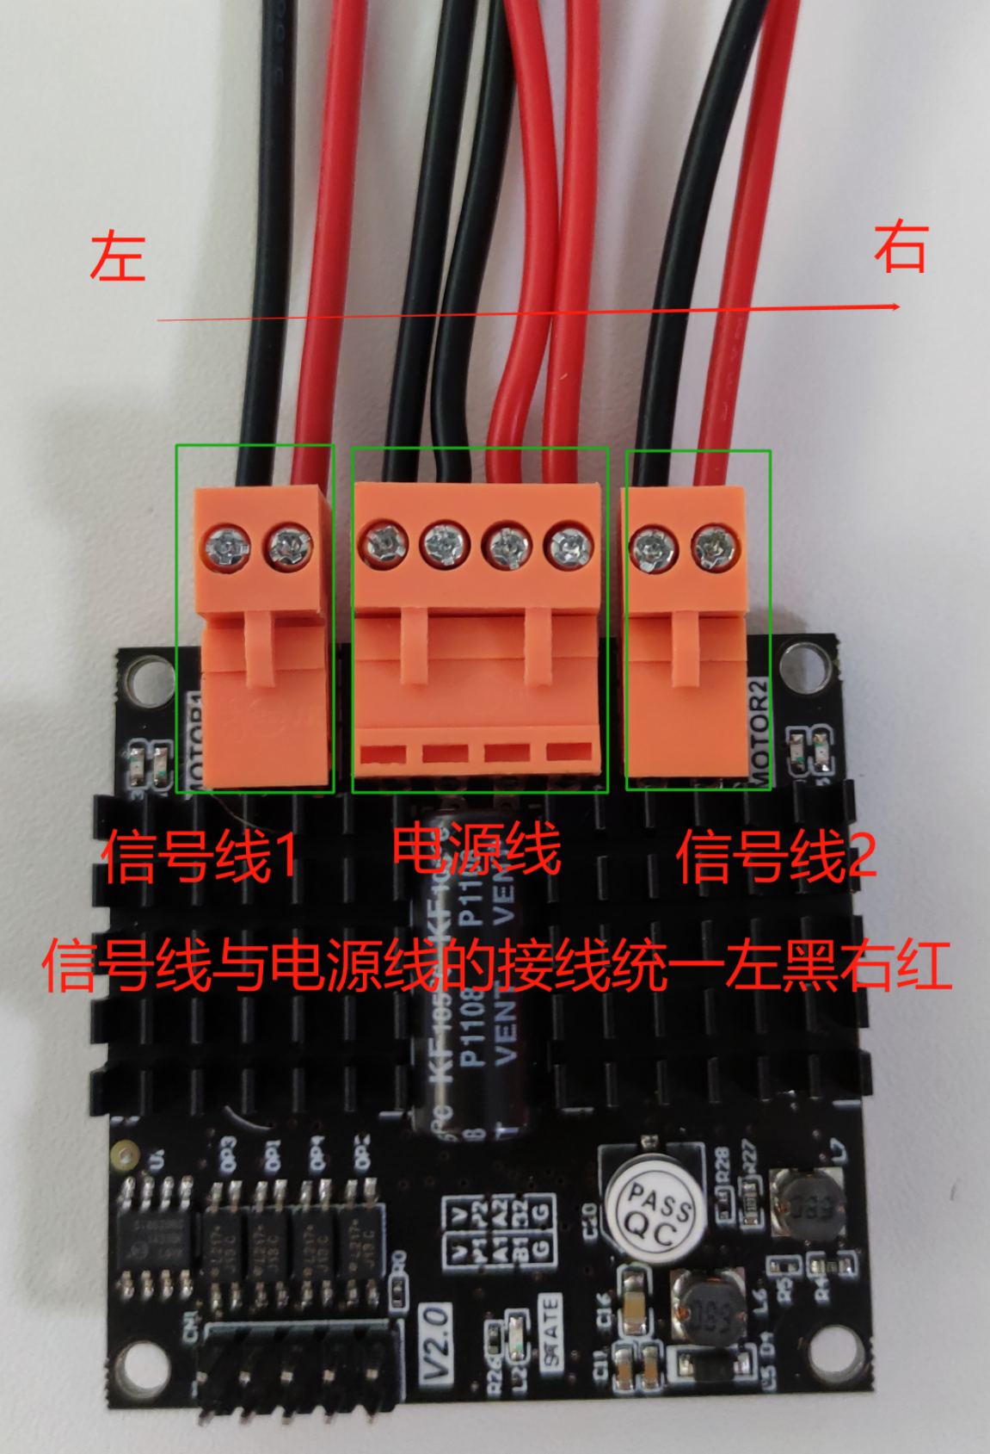

圖 1-3-1 12A驅動統一接線標準